1-1 | 多重選擇題 | 設 sin84°＝a，cos36°＝b，則下列何者正確？ (Ａ) cos84°＝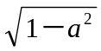，sin36°＝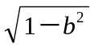 (Ｂ)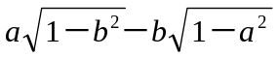＝ (Ｃ) ab－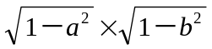＝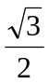 (Ｄ)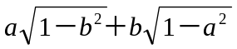＝cos48° (Ｅ) ab＋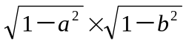＝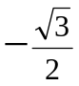。  答案：(Ａ)(Ｂ)(Ｄ)  解析：(Ａ)○：∵sin84°＝a ∴cos84°＝  又 cos36°＝b ∴sin36°＝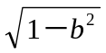  (Ｂ)○：＝sin84°sin36°－cos36°cos84°＝－（cos84°cos36°－sin84°sin36°）  ＝－cos（84°＋36°）＝－cos120°＝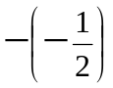＝  (Ｃ)╳：ab－＝sin84°cos36°－cos84°sin36°＝sin（84°－36°）＝sin48°≠  (Ｄ)○：＝sin84°sin36°＋cos36°cos84°＝cos（84°－36°）＝cos48°  (Ｅ)╳：ab＋＝sin84°cos36°＋cos84°sin36°＝sin（84°＋36°）＝sin120°＝  故選(Ａ)(Ｂ)(Ｄ) | ID：db3b7a3b6eae4d3bba5efa17e9db1ead  難易度：中  答案數：1  知識向度：MA-3A-1-1-1  出處：互動式教學講義類題  出題年度：109  作答方式：多重選擇題  狀態：M  版權：0  學習內容：G-11A-5  VER：0  學習表現：s-Ⅴ-1,g-Ⅴ-4  素養題：0 | 3.

